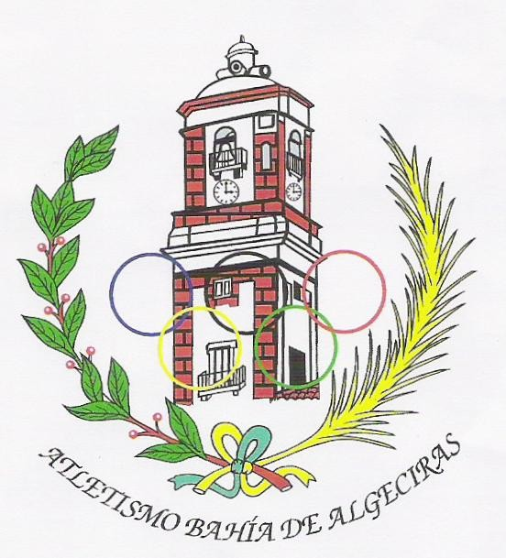

NOTA DE PRENSA

EVOS ALGECIRAS S.A.U. Y EL CLUB ATLETISMO BAHÍA DE ALGECIRAS RENUEVAN EL CONVENIO, TRAS ONCE AÑOS DE COLABORACIÓN QUE LE HA ENCUMBRADO EN PRIMERA DIVISIÓN.

Algeciras, 19 de Julio de 2021.- El Club de Atletismo Bahía de Algeciras y Evos Algeciras SAU, han renovado el acuerdo de colaboración por undécimo año consecutivo. Así lo han suscrito el presidente del Club de Atletismo Bahía de Algeciras, José Mota, y el director general de Evos Algeciras, Peter Van der Brug.

Durante el acto de firma, realizado de manera telemática por los dirigentes de ambas entidades, José Mota destacó la gran implicación de Evos, desde el principio con el club y agradeciendo su disposición.

El presidente del Club valoró “la gran colaboración de Evos que, según el acuerdo de patrocinio que une a ambas entidades, aportará parte del prepuesto del Club, ya que nos ayuda a mantenernos en Primera División, en la que estamos hace unos años”. Para esta nueva temporada el Club algecireño cuenta con un equipo de más de 350 atletas entre los seis equipos de base – alevines, infantiles y cadetes- y cuatro júnior y absolutos. Además de 15 Escuelas Deportivas.

Ante el acuerdo de colaboración de Evos, José Mota manifestó que “irá destinado a fomentar principalmente el atletismo de base en la ciudad y buscar nuevas promesas entre los más jóvenes”.

Durante la firma del convenio, el director general de Evos, Peter Van der Brug ha felicitado a los deportistas y al Club, especialmente en este año tan complicado, por tantos títulos y récords logrados. Del mismo modo, ha querido resaltar y les ha agradecido su “esfuerzo y dedicación durante toda la temporada para trabajar por el deporte de Algeciras”.

Un importante acuerdo que un año permitirá a la entidad algecireña y más aún tras la situación vivida en el país, consolidarse entre los mejores equipos a nivel nacional.

El atletismo de base del Club de Atletismo Bahía de Algeciras, son uno de los principales Clubs de la Ciudad que han estado en primera división durante más de once años y participando en los diferentes campeonatos locales, regionales y nacionales.

El Club de Atletismo Bahía de Algeciras finalizó la anterior temporada.

- Mejor club de la provincia en categorías de base, junior y absoluta.
- 3er. Club de Andalucía en categoría absoluta.
- Único club de Andalucía con sus dos equipos en 1ª División
- El equipo masculino ha mantenido la categoría en 1ª División Nacional, categoría de plata de nuestro atletismo y el equipo femenino luchará esta próxima temporada por ascender a Primera División.
- Nuestros equipos de base se mantienen entre los mejores equipos de Andalucía, por delante de equipos capitales de provincia y de División de Honor.

Para más información: Pilar Mena (630)133977 (Evos) o Saúl Saéz (697-622416) Club de Atletismo Bahía de Algeciras.

